房卡场设计案

|  |  |  |  |
| --- | --- | --- | --- |
| **文档状态** | **■草案 □修正案 □发布案** | | |
| **文档列表** | | | |
| **文档版本** | **修改时间** | **修改人** | **修改内容** |
| **V1.0** | **2018/08/01** | **秦博豪** | **建立文档** |
| **V1.1** | **2018/08** | **秦博豪** | 1. **修改当前牌局进行中解散，该局游戏分值照常计算并支付** 2. **将设置界面内申请解散按钮，改变至功能收折界面** 3. **地区选择是JS 城市ID来进行制作和配表** 4. **分享链接进入房间流程图** |
|  |  |  |  |
|  |  |  |  |

# 设计目的

* 增加玩家与微信好友之间的互动

# 设计方向

* 通过微信邀请好友一起游戏

# 需求设计

### 3.1功能内容

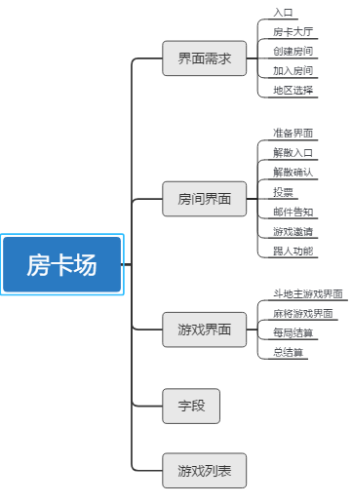

### 4.1界面需求

##### 4.1.1 入口

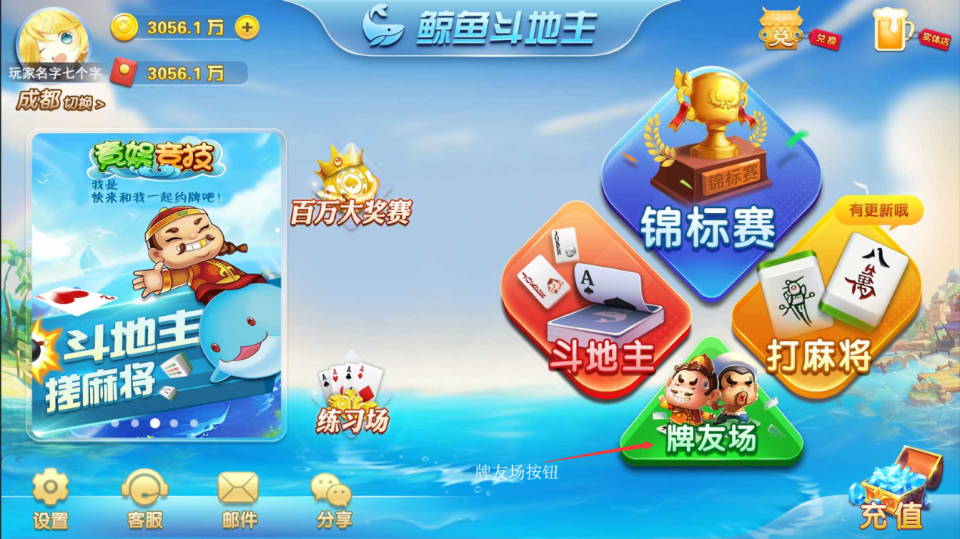

1. 玩家需在大厅处点击房卡场按钮进入房卡场大厅

##### 4.1.2 房卡大厅界面

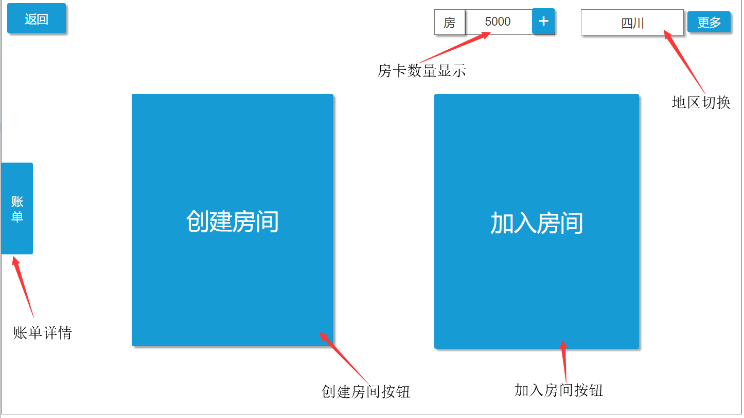

1. 房卡场大厅分为、账单详情、地区选择、创建房间按钮、加入房间按钮
2. 牌友场统计：显示最近10场游戏简略信息,可以上下滑动切换
3. 房卡数量显示：玩家点击后弹出相应内容商城界面
4. 地区选择：玩家当前所处区域信息、地区切换按钮
5. 创建房间：创建房间界面按钮，点击后弹出创建房间界面
6. 加入房间：加入房间界面，点击后弹出加入房间界面
7. 玩家可以点击返回按钮，返回游戏主界面

##### 4.1.3 账单详情

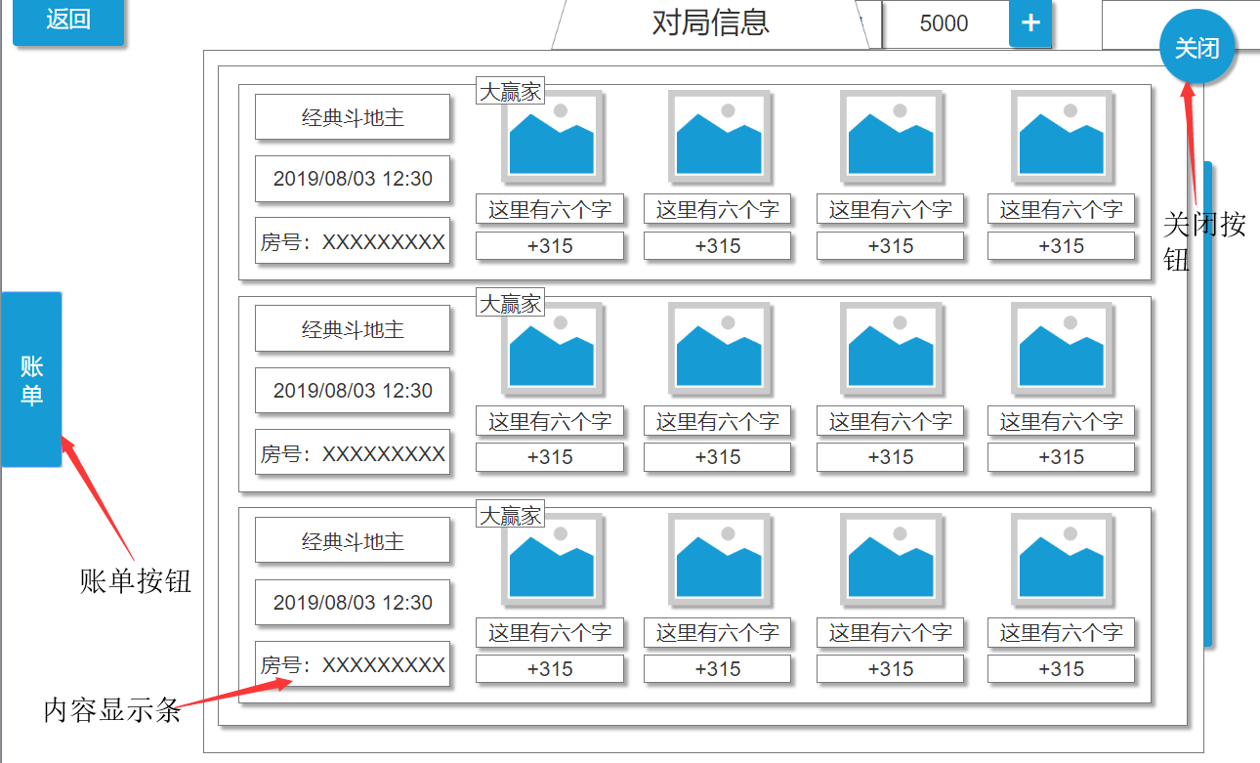

* + - 1. 玩家点击“账单”按钮，则弹出对局信息弹窗
      2. 对局信息框中，会展示账单内容详细信息条
      3. 详细信息条需一下信息游戏模式、游戏时间、房号、玩家头像、玩家名称、输赢中分值以正负表示
      4. 游戏模式：游戏模式需显示该局游戏具体模式（斗地主、麻将）
      5. 游戏时间：开始时间
      6. 房号：该局游戏房号
      7. 玩家头像：显示玩家头像，并且在该局比赛最大赢家处标识“大赢家”图标
      8. 玩家名称：玩家名称，只显示6个字超出部分自动截取
      9. 输赢分数：使用玩家该局输赢总分数，并以正负+-表示
      10. 该界面最多显示最近10场游戏信息，时间远近以降序排序显示
      11. 玩家可以点击关闭按钮关闭该界面

##### 4.1.4 创建房间

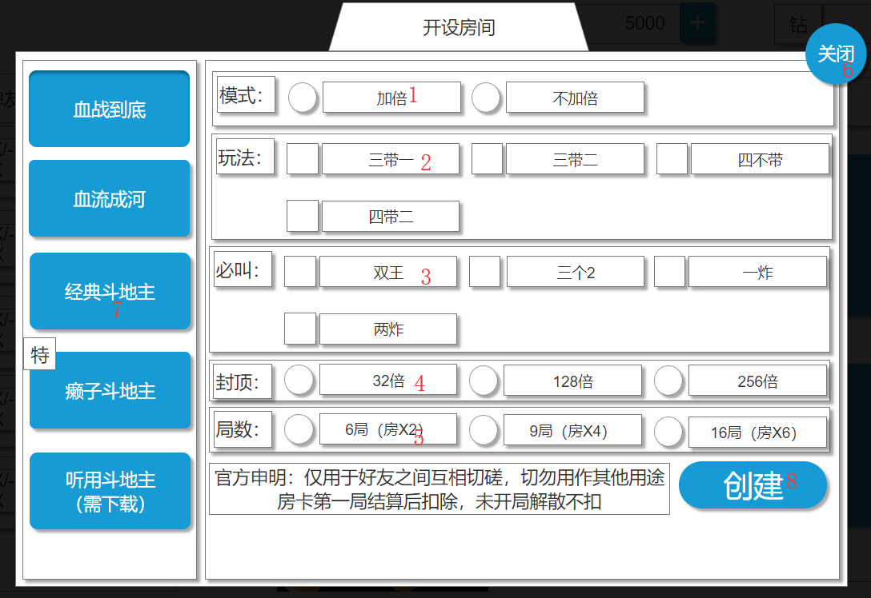

1. 加倍规则
2. 玩法规则，根据配置给与玩家可选出牌规则，点击整块区域可以选择
3. 必叫规则，根据配置给与玩家可以选择的必叫地主规则，点击整块区域可以选择
4. 封顶，根据配置给与玩家可以选择倍数，初始默认为最低倍，点击整块区域可以选择
5. 局数，根据配置给与玩家可以选择游戏局数和需要支付房卡费用，初始默认为最低局数点击整块区域可以选择
6. 关闭按钮，点击后关闭界面
7. 游戏玩法选择切页按钮，根据不同地区拥有不同玩法显示，具体排序根据配置列表ID进行降序排序，按钮在选中是为凹陷，未选中为凸起
8. 创建房间点击后创建房间，（扣费规则采用游戏第一局完成后扣除，所有在该房间玩家房卡数量，房主创建房间时必须持有相等或高于创建所需房卡值）
9. 特色玩法，玩家切换区域后当地特色玩法会有专用图标显示“”
10. 需下载，游戏体积控制，地方玩法会采用下载方式来进行模块添加
11. 玩家可以上下滑动来切换（1~5区域）显示内容
12. 开启创建房间界面，自动默认选择ID为1游戏类型
13. 默认设置，创建房间规则默认选择需配置表进行控制（具体配置参数列表）
14. 下载界面

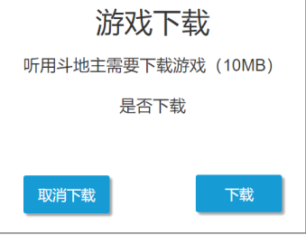

由于游戏体积控制某些地方特色玩法需额外下载来获得，需下载游戏则显示为 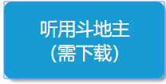

玩家点击需下载按钮后弹出“下载界面”，玩家可以选择“下载”或“取消下载”如点击下载则关闭当前“游戏下载”界面在按钮处“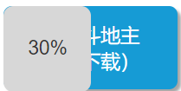”显示下载百分比，如点击“取消下载”则直接关闭“游戏下载”界面

1. 提示文本，官方申明：“仅用于好友之间互相切磋，切勿其他用途”
2. 房费说明：房卡会在第一局结算后扣除，未开局解散不扣除
3. “”显示为2选1，选中后状态
4. “”显示为多选，选中后状态

##### 4.1.5 加入房间

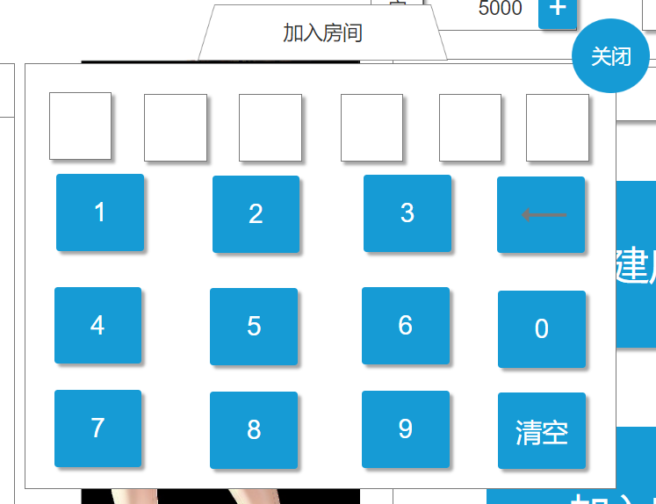

**基本规则**

1. 玩家可以通过游戏内，加入房间按钮打开加入房间界面，并输入房间号后进入房间
2. 玩家可以点击来清空之前输入所有号码
3. 点击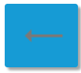来删除上次输入号码1个
4. 玩家在输入正确号码，并符合进入条件则立即进入该房间
5. 在游戏内等待界面房主邀请玩家也必须符合以下条件否者，当玩家进入游戏时也会在“房卡场”界面处弹出提示，提醒被邀请玩家
6. 加入房间需符合3个条件才能进入

第一：房间人未满

第二：玩家持有房卡数量大于或等于创建房间所需

第三：房间号正确

1. 加入房间未符合3个条件进入需特殊处理

第一：房间已满，则弹出提示窗提示文本内容“房间已满无法加入”

第二：玩家持有房卡数量小于所需，则弹出提示窗显示文本内容“您持有房卡数量不足，请购买足够房卡”并且在该提示窗显示“确定”和“购买”两个按钮，玩家点击购买则弹出充值商城界面

第三：房间号错误，弹出提示窗“房间已过期或无效房号”

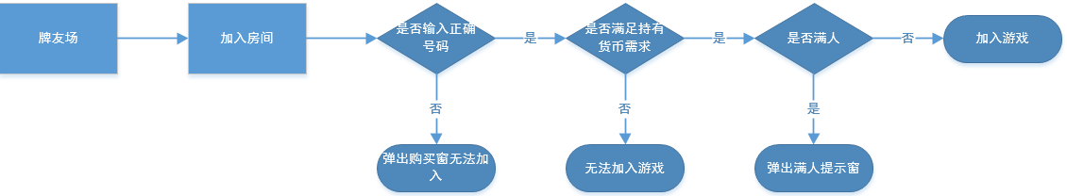

##### 4.1.6地区选择



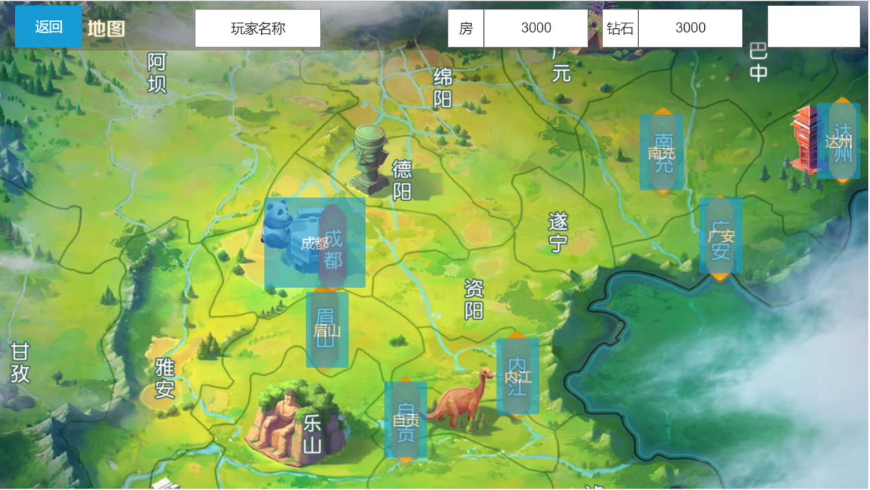

1. 玩家可以点击“”按钮来显示，地图并可以在地图中选择地区
2. 玩家点击地图上触发区域“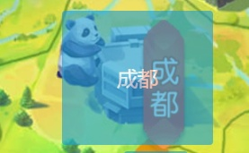”根据，选择地区弹出该地区的“创建房间”界面，并且“创建房间”界面中游戏类型切页排序根据（配置列表中）配置ID降序排序来进行显示
3. 当前地区为红色显示
4. 已开设玩法的地区显示为橙色颜色并可以点击
5. 未开放地区显示为并且无法点击
6. 当玩家选择了地区并弹出“开设房间”玩家关闭开设房间返回，房卡场大厅时大厅地区显示处自动切换为玩家选择地区，并且玩家在此点击“创建房间”时为提示地区游戏模式显示
7. 地区设置类型通过城市ID来进行区分，并且配置列表只需在城市ID内容中设定即可（具体配置参数列表）

### 4.2房间界面

##### 4.2.1准备界面（其他玩家）

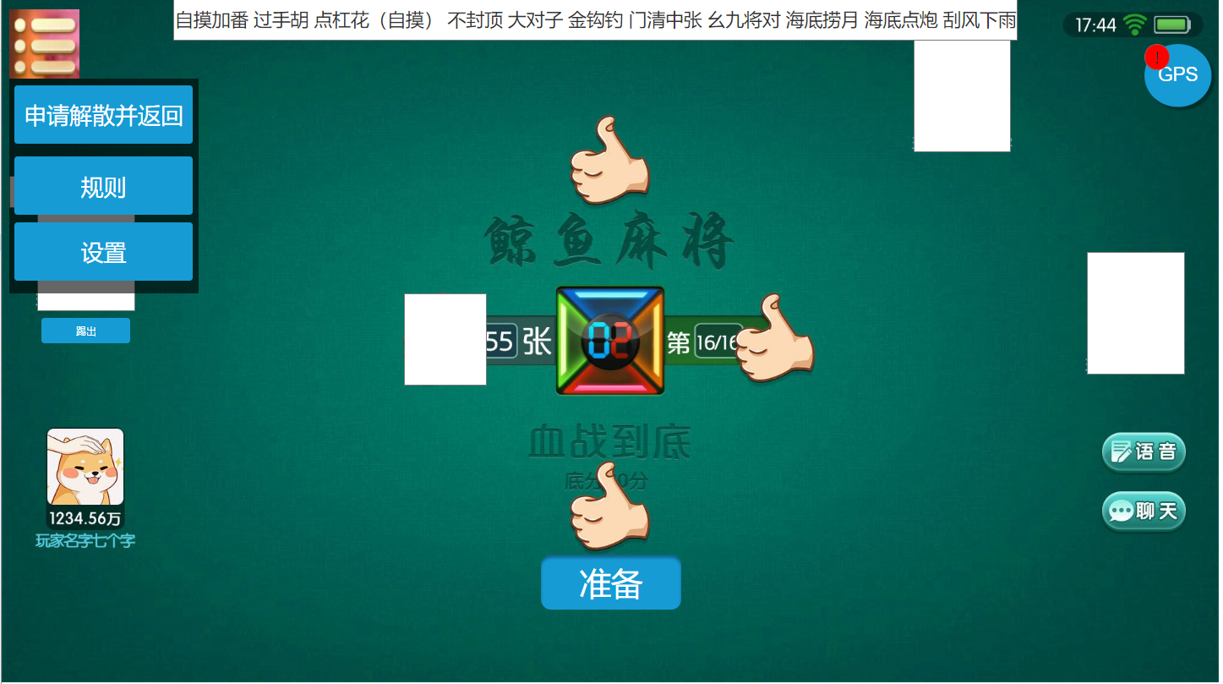

1. 玩家进入房间为自动准备状态，无法取消准备
2. 准备状态玩家会有准备图片显示至牌桌中心处
3. 游戏开始前返回按钮时可以操作并返回房卡场大厅
4. 游戏开始后返回按钮切换为申请解散，玩家点击后则弹出申请解散按钮

##### 4.2.2准备界面（房主）

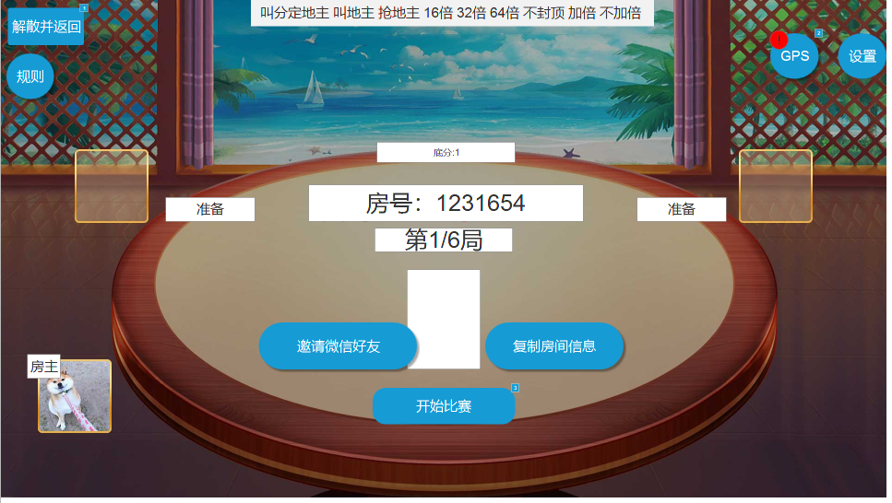

1. 创建房间后房主进入房间头像处拥有房主图标显示，标识房主是谁
2. 房主可以操作、邀请微信好友、复制房间信息、开始比赛 三种操作
3. 房主进入房间默认为准备状态
4. 房间人数小于或等于1时，则该房间在15分钟内没大于该值会被自动解散并发送邮件提示房主
5. 开始比赛按钮，当所有玩家都准备后才会被激活并可以使用，未激活为灰置状态无法点，激活状态为高亮并可以点击
6. 房间在有人的情况下超过24小时也会自动强制解散，并发送邮件通知玩家

##### 4.2.3解散入口（房主）

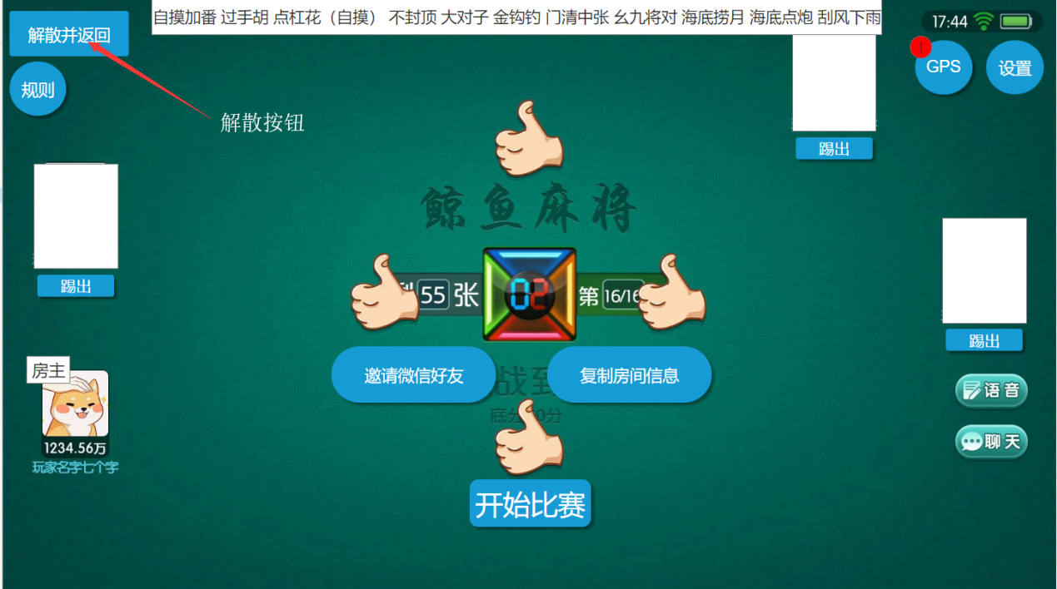

1. 房主解散，需点击游戏界面解散并返回按钮
2. 点击后弹出解散确定界面
3. 房间人数小于或等于1时，则该房间在15分钟内没大于该值会被自动解散并发送邮件提示房主

##### 4.2.5解散入口（其他玩家）

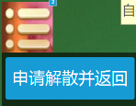

1. 非房主玩家需申请解散
2. 玩家点后，弹出申请解散界面
3. 其他玩家申请拥有30秒CD，经过30秒后才可以申请第二次
4. 申请按钮处于CD状态时为灰色，并且无法点击

##### 4.2.6未进行游戏房主解散提示弹窗界面

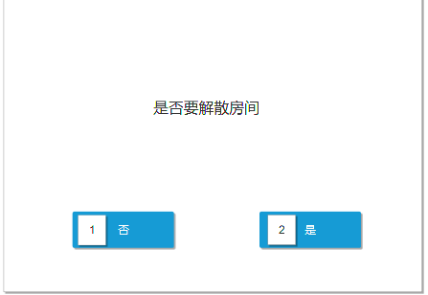

1. 按钮，点击后解散房间
2. 按钮，点击后本界面消失，显示原界面内容

3.未进行游戏房间会直接解散

##### 4.2.7进行过游戏房主解散界面

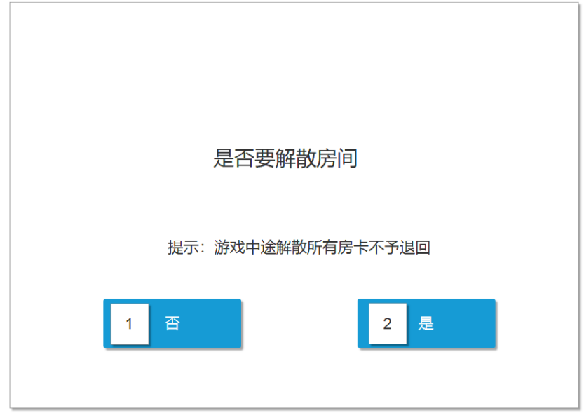

1. 按钮，点击后本界面消失，显示原界面内容
2. 按钮，点击后其他玩家界面进入解散状态，出现解散房间投票界面

##### 4.2.8进行过游戏申请解散界面（其他玩家）

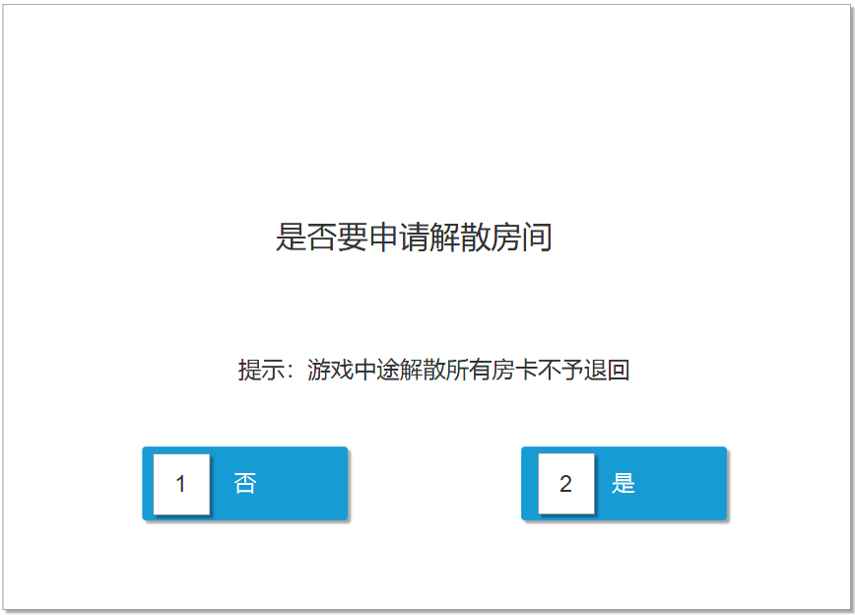

1. 按钮，点击后关闭弹窗，游戏继续
2. 按钮，点击后进入解散状态，其他玩家出现解散投票界面

##### 4.2.9投票界面

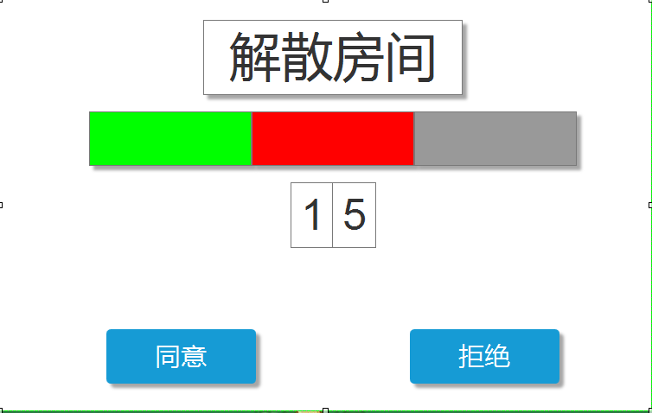

1. “解散房间”投票界面玩家无法关闭，当前玩家选择后需等待其他玩家选择，所有玩家选择后立即出现结果“解散”或“不解散”
2. 解散房间界面只会在所有玩家投票结束后才会消失
3. 玩家点击选择后“同意”为绿色亮起，“拒绝”为红色灯亮起，未投票为“灰色”
4. 当前玩家选择“同意”或“拒绝”后，按钮消失
5. 解散房间倒计时为15秒（具体配置参数列表）
6. 倒计时超时，有玩家未选择则自动选择为“同意”
7. 解散房间投票，同意人数超过3/4则可以解散房间
8. 同意解散后立即弹出总结算界面并显示该局游戏局数内所有输赢分值内容
9. 投票不通过未解散需提示（采用系统文字提示）：该次投票未通过，无法解散房间

##### 4.2.10邮件告知房间解散（解散房间时不在房间内的人）

1. 当然玩家不在该房间或处于断线状态，此时房间被解散我们会通过邮件方式通知玩家房间被解散原因
2. 根据是否玩家一轮游戏来判定显示“您支付了XXXX房卡费用”，未开始游戏解散则不显示该字段

文本内容：房间解散通知 亲爱的玩家：您好！您参与的xxxx（游戏名）xxxxx（房间号）

，已于2017/9/16 12：11（时间）经同房间牌友同意后解散，并且您支付了XXXX房卡费用

##### 4.2.11时间用尽给不在房间内玩家通知

1. 当房间人数低于1或等于1时，超过一定时间自动解散房间时以邮件方式通知玩家房间解散原因

2. 根据是否玩家一轮游戏来判定显示“您支付了XXXX房卡费用”，未开始游戏解散则不显示该字段

文字内容：房间解散通知 亲爱的玩家：您好！您参与的xxxx（游戏名）xxxxx（房间号）

，已于2017/9/16 12：11（时间）时间超时自动解散，并且您支付了XXXX房卡费用

##### 4.2.12开房邀请微信分享内容

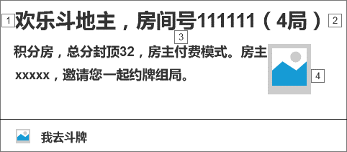

1.房主点击“邀请微信好友”并选择好友分享链接，具体内容如下

2.游戏类型

3.房间号（剩余游戏局数，未进行游戏则以原局数计算）

4.房间信息以及具体游戏规则信息、付费信息描述

* 经典斗地主：封顶32、双王必叫、X局、加倍
* 血战到底：自摸加番、杠上花当点炮、封顶32倍、换三张、将对、金钩钓

1. 游戏icon
2. 玩家点击后则开启游戏，并进入房间（但玩家需满足持有条件才能进入）

* 玩家需持有能够支付该次开房费用持有数量房卡才能进入游戏，如持有不足则会被阻挡在房卡场大厅界面并弹出购买提示
* 房间人满也会按照加入房间方式处理并提示玩家

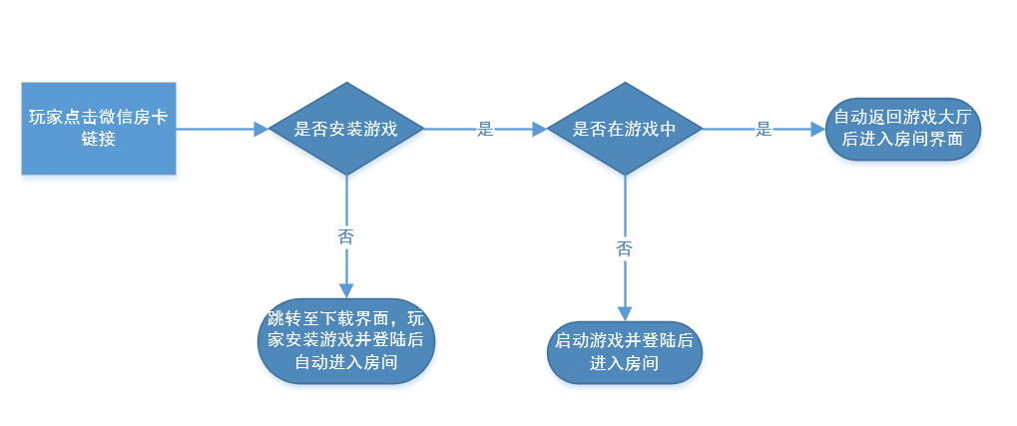

##### 4.2.13开房邀请口令方式

1. 房主点击“复制口令”，则口令链接自动被复制

2. 玩家通过微信或其他社交平台，发送该口令给与其他玩家

3. 复制社交平台口令玩家，会自动

##### 4.2.14开房邀请复制房号

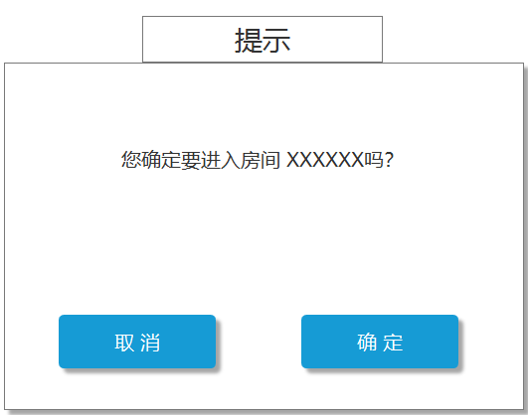

1. 房主点击“复制房号”则房号和附带规则信息自动被复制

2. 玩家通过微信或其他社交平台，发送该复制信息给与其他玩家

3. 其他玩家点击复制该信息，并打开游戏时弹出进入确认窗

4. 玩家点击确定，则直接进入房间

5. 取消则关闭该界面

##### 4.2.13未开始游戏踢人

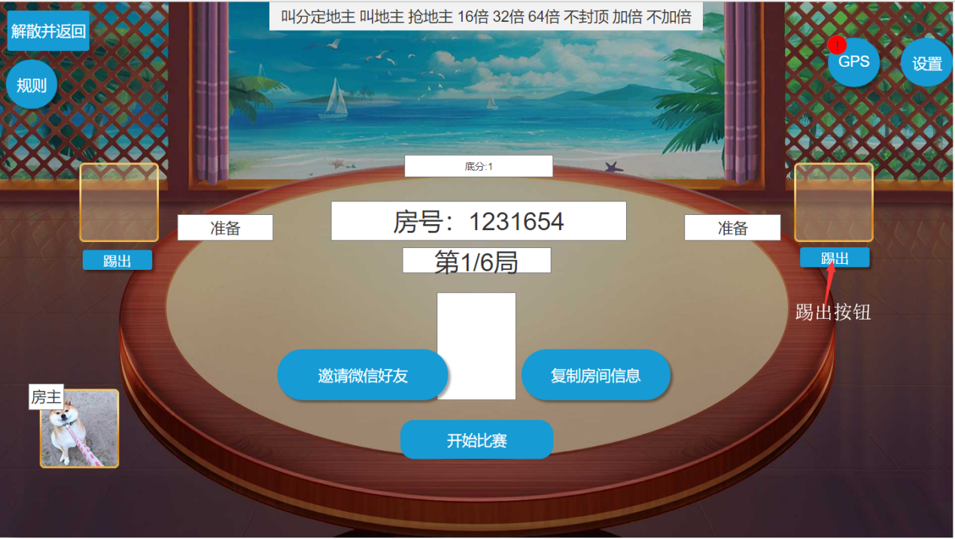

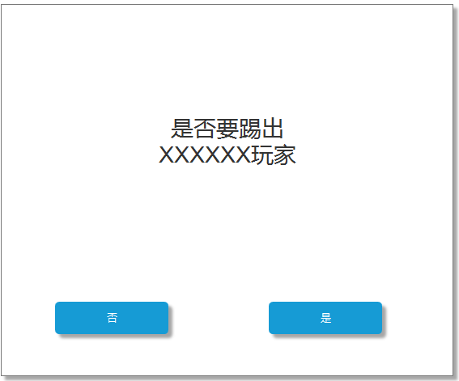

1. 游戏在未开始时房主可以拥有“踢出”按钮
2. 踢出按钮在开始游戏后就会消失
3. 房主点击后会弹出提示窗提示房主是否要踢出该玩家
4. 游戏进行时房主无法踢出任何玩家
5. 房主选择“是”则提出该玩家，“否”则不提出该玩家关闭界面
6. 只有当座位上有玩家时才会显示提出按钮，未有玩家则不显示

### 4.3游戏界面

##### 4.3.1斗地主游戏界面

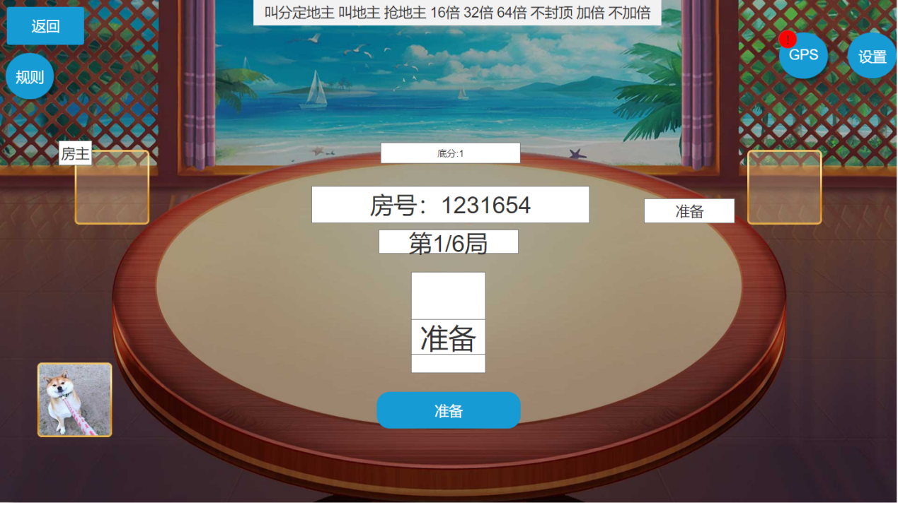

1. 游戏开始后界面上准备图片、准备按钮都会消失
2. 游戏基本内容和现有游戏保持一致
3. 房卡模式斗地主无托管，玩家倒计时超时则一直等待超时玩家有操作后，才能轮下家进行操作
4. 当玩家掉线是时，头像框处会头像变暗显示离线图片
5. 房卡场所有斗地主底分都为1
6. 每当玩家一局游戏牌桌中心处就会显示局数就会修改直到玩家完成游戏局数
7. 房间顶部规则显示处，在游戏开始后会自动消失

##### 4.3.2麻将游戏界面

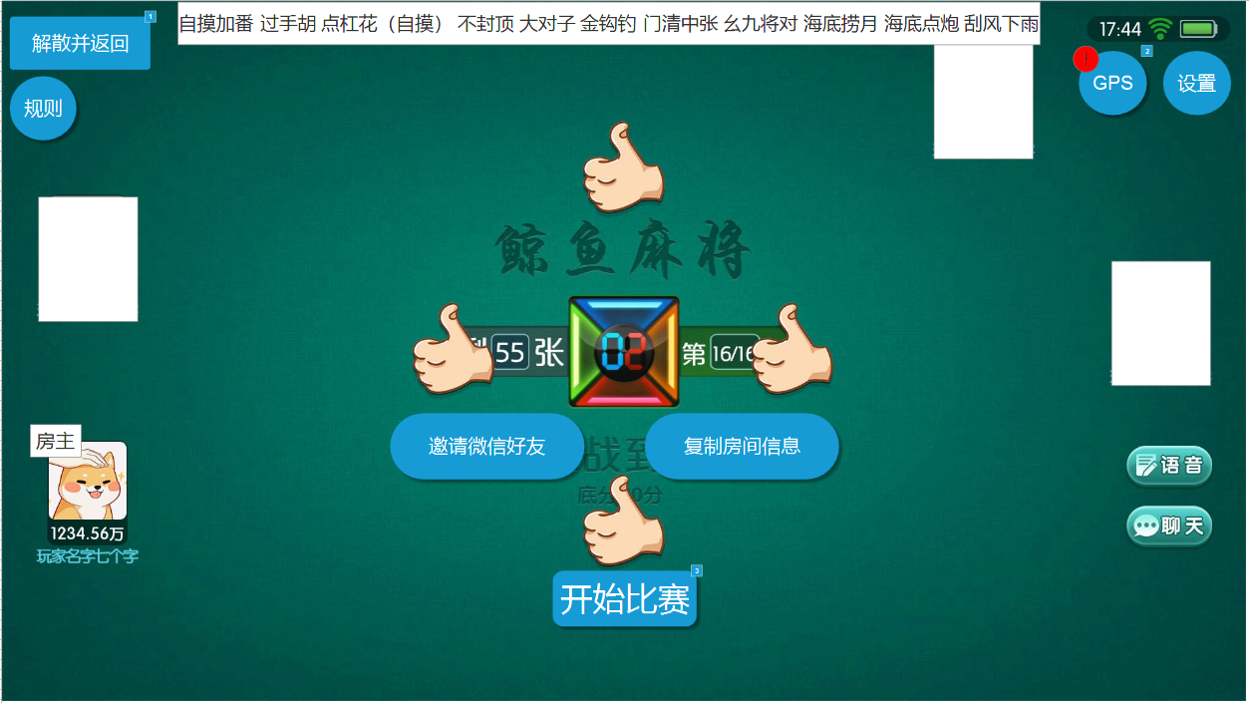

1. 游戏开始后界面上准备图片、准备按钮都会消失
2. 游戏基本内容和现有游戏保持一致
3. 房卡模式麻将无托管，玩家倒计时超时则一直等待超时玩家有操作后，才能轮下家进行操作
4. 当玩家掉线是时，头像框处会头像变暗显示离线图片
5. 房卡场所有麻将底分都为1
6. 每当玩家一局游戏牌桌中心处就会显示局数就会修改直到玩家完成游戏局数
7. 房间顶部规则显示处，在游戏开始后会自动消失

##### 4.3.3每局结算（斗地主）

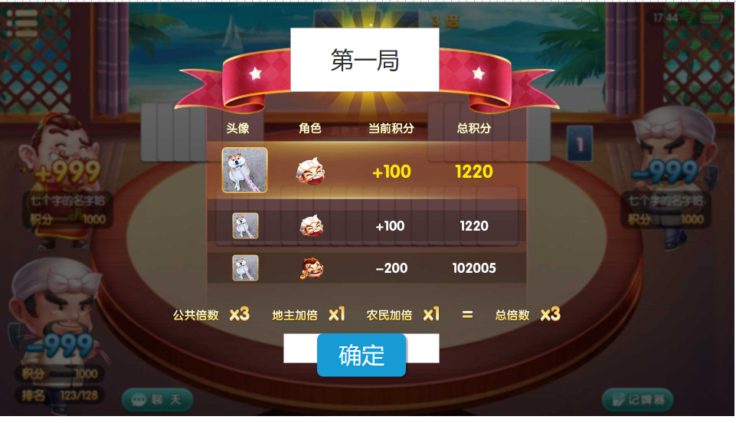

1. 斗地主结算将抬头UI显示，为该局游戏为第X局
2. 结算界面会在玩家点击“确定”按钮后关闭或等待5秒后自动关闭并进入下局游戏
3. 所有玩家关闭结算界面后才可以开始下局游戏
4. 优先点击“确定”按钮玩家需在游戏界面中等待其他玩家点击确定，当所有玩家点击确定后则开始下局比赛

##### 4.3.4每局结算（麻将）

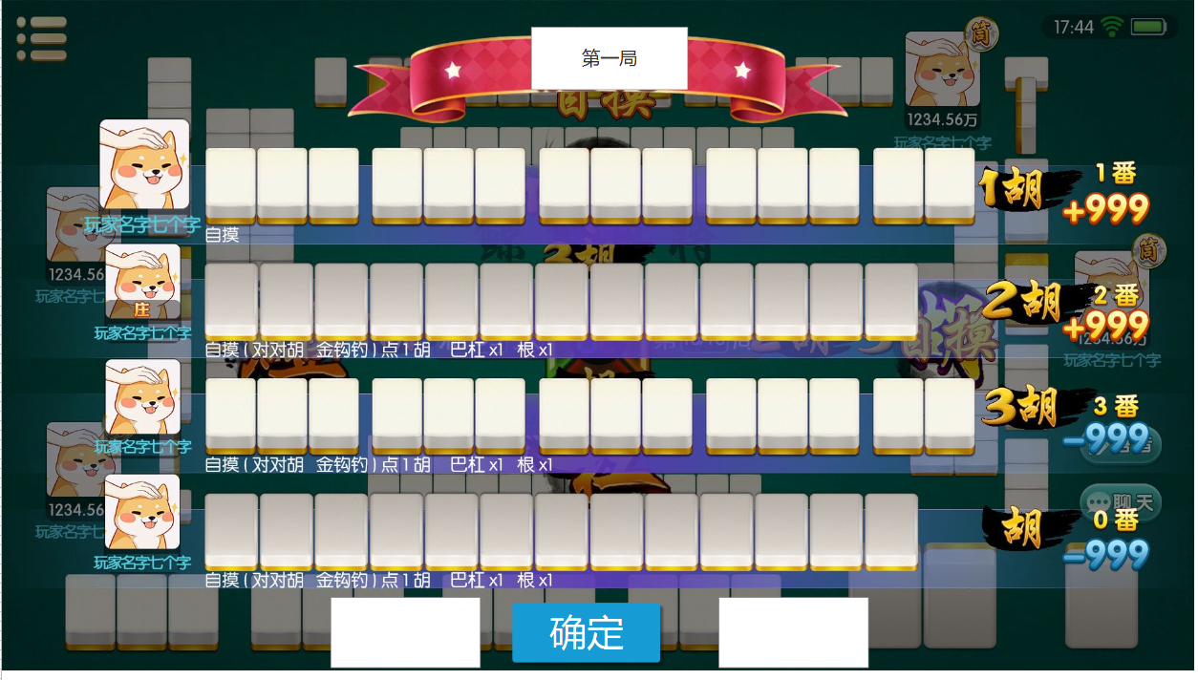

1. 麻将结算将抬头UI显示，为该局游戏为第X局
2. 结算界面会在玩家点击“确定”按钮后关闭或等待15秒后自动关闭并
3. 所有玩家关闭结算界面后才可以开始下局游戏
4. 优先点击“确定”按钮玩家需在游戏界面中等待其他玩家点击确定，当所有玩家点击确定后则开始下局比赛

##### 4.3.5总结算

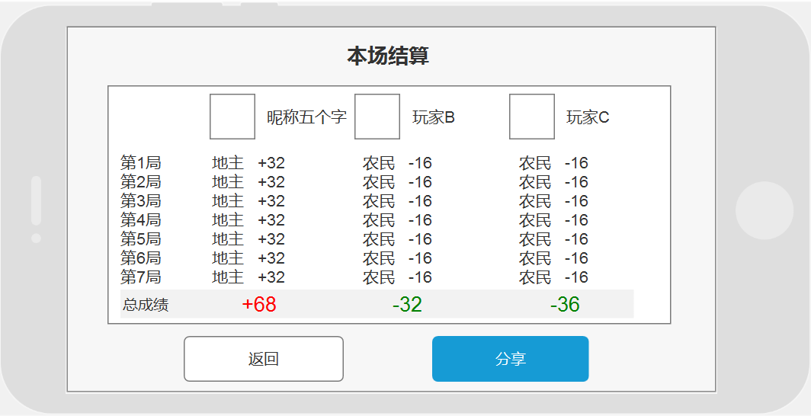

**基本规则**

1. 总结算无论斗地主还是麻将都采用统一界面
2. 所有玩家完成该场游戏或中途解散时都会弹出总结算界面
3. 玩家点击返回按钮则返回房卡场大厅
4. 玩家头像：显示玩家账号的头像
5. 昵称：玩家昵称，最多显示7个字符，超出部分用“...”代替
6. 第X局：游戏局数
7. 总计：该场游戏所有积分变化的和
8. 根据赢得分数做多玩家显示“大赢家”图标显示

##### 4.3.6离线处理

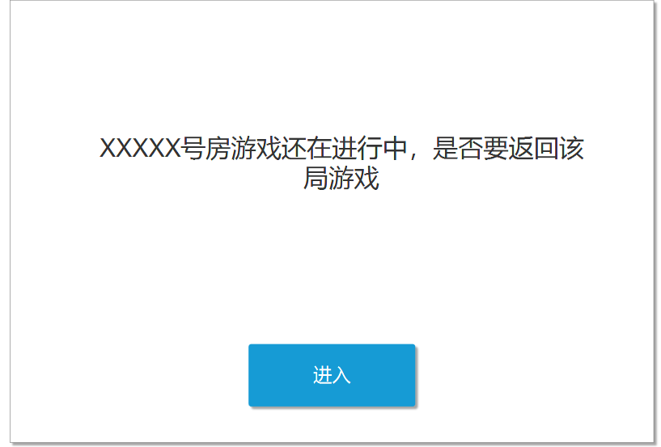

1. 玩家关闭程序或网络异常导致断线情况都将在玩家头像处灰置，并在玩家头像处显示离线图片，直到玩家链接上线才停止

2. 玩家离线是如处于游戏状态，并由该玩家操作则需其他玩家需等待该玩家操作后下家才能进行操作

3. 当玩家在房卡场中并且正在游戏时，会弹出提示窗诱导玩家进入未结束房卡场继续进行游戏

4. 当诱导提示窗弹出时，玩家只能选择进入无法关闭

5. 当房间被解散或其他方式游戏结束后，玩家重连则不会弹出该提示，只会有解散或其他提示游戏提醒玩家该游戏已经被玩家

### 4.4字段

|  |  |
| --- | --- |
| 字段 | 字段内容 |
| 地区 | 不同地区ID编号 |
| 游戏模式（麻将、斗地主） | 麻将及斗地主玩法开关、排序ID |
| 游戏具体玩法内容开关（麻将例如金钩钓、将对、换三张）（斗地主例如三带一、三带二、四带二）等 | 具体游戏玩法内容开关字段、选择类型ID（多选1、多选） |
| 封顶 | 封顶番数值、封顶番数种类ID |
| 局数 | 局数数值，房卡费用数值,种类ID |
| 默认规则 | 玩家进入默认选择类型字段 |

### 4.5游戏列表

玩法列表（麻将）

|  |  |  |  |  |  |  |
| --- | --- | --- | --- | --- | --- | --- |
| 血战到底 | 二选一 | 自摸模式： | 自摸加底 | 自摸加番 |  |  |
| 杠上花模式： | 点杠花当自摸 | 点杠花当点炮 |  |  |
| 封顶： | 3番(X8) | 4番(X16) | 5番(X32) | 8番(X256) |
| 局数： | 4局(房卡X？) | 8局（房卡X？） | 16局（房卡X？） |  |
| 多选 | 番型： | 大对子X2 | 金钩钓X2 | 刮风下雨X2 | 门清中张 |
| 天地胡X32（默认选择） | 海底捞月X2 | 海底点炮X2 | 幺九将对 |
| 模式： | 转雨（呼叫转移） | 换三张（同花色） | 换三张（不同花色） |  |
| 血流成河 | 二选一 | 自摸模式： | 自摸不加 | 自摸加底 | 自摸加番 |  |
| 杠上花模式： | 点杠花（自摸） | 点杠花（点炮） |  |  |
| 封顶： | 3番(X8) | 4番(X16) | 5番(X32) | 8番(X256) |
| 局数： | 4局(房卡X？) | 8局（房卡X？） | 16局（房卡X？） |  |
| 多选 | 番型： | 大对子X2 | 金钩钓X2 | 刮风下雨X2 | 门清中张 |
| 天地胡X32（默认选择） | 海底捞月X2 | 海底点炮X2 | 幺九将对 |
| 模式： | 转雨（呼叫转移） | 换三张（同花色） | 换三张（不同花色） |  |
| 三人两房 | 二选一 | 自摸模式： | 自摸不加 | 自摸加底 | 自摸加番 |  |
| 杠上花模式： | 点杠花（自摸） | 点杠花（点炮） |  |  |
| 封顶： | 3番(X8) | 4番(X16) | 5番(X32) | 8番(X256) |
| 局数： | 4局(房卡X？) | 8局（房卡X？） | 16局（房卡X？） |  |
| 多选 | 番型： | 大对子X2 | 金钩钓X2 | 刮风下雨X2 | 门清中张 |
| 天地胡X32（默认选择） | 海底捞月X2 | 海底点炮X2 | 幺九将对 |
| 模式： | 转雨（呼叫转移） | 换三张（同花色） | 换三张（不同花色） |  |
| 两人两房 | 二选一 | 自摸模式： | 自摸不加 | 自摸加底 | 自摸加番 |  |
| 杠上花模式： | 点杠花（自摸） | 点杠花（点炮） |  |  |
| 封顶： | 3番(X8) | 4番(X16) | 5番(X32) | 8番(X256) |
| 局数： | 4局(房卡X？) | 8局（房卡X？） | 16局（房卡X？） |  |
| 多选 | 番型： | 大对子X2 | 金钩钓X2 | 刮风下雨X2 | 门清中张 |
| 天地胡X32（默认选择） | 海底捞月X2 | 海底点炮X2 | 幺九将对 |
| 模式： | 转雨（呼叫转移） | 换三张（同花色） | 换三张（不同花色） |  |

玩法列表（斗地主）

|  |  |  |  |  |  |  |
| --- | --- | --- | --- | --- | --- | --- |
| 经典斗地主 | 二选一 | 模式： | 不加倍（默认选择） | 加倍 |  |  |
| 叫地主 | 叫分定地主 | 抢地主 |  |
| 封顶： | X16倍 | X32倍 | X64倍 | 不封顶 |
|  | 6局(房卡X？) | 9局（房卡X？） | 15局（房卡X？） |  |
| 多选（可不选）： | 必叫： | 双王 | 三个2 | 一炸 | 两炸 |
| 癞子斗地主 | 二选一 | 模式： | 叫地主 | 叫分定地主 | 抢地主 |  |
| 不加倍（默认选择） | 加倍 |  |  |
| 封顶： | X16倍 | X32倍 | X64倍 | 不封顶 |
|  | 6局(房卡X？) | 9局（房卡X？） | 15局（房卡X？） |  |
| 多选（可不选）： | 必叫： | 双王 | 三个2 | 一炸 | 两炸 |
| 听用斗地主 | 二选一 | 模式： | 叫地主 | 叫分定地主 | 抢地主 |  |
| 不加倍（默认选择） | 加倍 |  |  |
| 封顶： | X16倍 | X32倍 | X64倍 | 不封顶 |
|  | 6局(房卡X？) | 9局（房卡X？） | 15局（房卡X？） |  |
| 多选（可不选）： | 必叫： | 双王 | 三个2 | 一炸 | 两炸 |